绝密 ★ 考试结束前
浙江省2012年10月高等教育自学考试
旅游企业投资与管理试题
课程代码：00198
请考生按规定用笔将所有试题的答案涂、写在答题纸上。
选择题部分
注意事项：
1. 答题前，考生务必将自己的考试课程名称、姓名、准考证号用黑色字迹的签字笔或钢笔填写在答题纸规定的位置上。
2. 每小题选出答案后，用2B铅笔把答题纸上对应题目的答案标号涂黑。如需改动，用橡皮擦干净后，再选涂其他答案标号。不能答在试题卷上。
一、单项选择题(本大题共10小题，每小题2分，共20分)
在每小题列出的四个备选项中只有一个是符合题目要求的。错选、多选或未选均无分。
1.战略定位学派对战略的认识是
A.战略制定过程是战略者的认知过程
B.战略制定过程是集体行为过程
C.企业所处的市场结构决定了企业的战略类型
D.战略制定过程应该是有控制的、自觉的和正规的过程
2.公司层战略也可称为
A.总体战略 B.业务层战略
C.职能层战略 D.竞争战略
3.企业的主要竞争者是指
A.对企业现有市场地位构成直接威胁或对企业目标市场地位构成挑战的竞争者
B.企业的所有竞争者
C.产业内的竞争者
D.潜在竞争者

4.价值链分析法对企业基本活动的划分采用的标准是
A.职能顺序 B.时间顺序
C.空间顺序 D.对组织贡献的大小顺序
5.发展――份额矩阵中低发展、高竞争力的区域是下述何种业务？
A.明星业务 B.奶牛业务
C.跑狗业务 D.问号业务
6.以下反映企业使命特征的是
A.打击对手 B.发展自身
C.自我评价 D.没有具体的任务描述
7.最普遍的发展型公司战略类型是
A.集中战略 B.合资战略
C.国际化战略 D.一体化战略
8.成本领先战略的理论基础是
A.SWOT分析模型 B.分工理论
C.科学管理理论 D.经验曲线
9.产品竞争战略中的基本竞争战略是指
A.差别化战略 B.时间战略
C.全球产品战略 D.自我淘汰战略
10.影响企业战略外部平衡的因素是
A.企业内各业务种类的构成 B.企业战略目标与环境的适应性
C.资源分配 D.效率
非选择题部分
注意事项：
用黑色字迹的签字笔或钢笔将答案写在答题纸上，不能答在试题卷上。
二、名词解释(本大题共5小题，每小题4分，共20分)
11.战略管理
12.SWOT分析
13.企业使命
14.战略业务单位
15.撇油价战略
三、简答题(本大题共4小题，每小题6分，共24分)
16.计划学派对战略及战略管理提出了哪些要求？
17.评价内部战略要素的方法有哪些？
18.发展性战略有哪些类型？
19.战略控制有哪几种类型？
四、论述题(本大题共2小题，每小题10分，共20分)
20.发展－份额矩阵分析法是一种分析企业内部资源和能力的有效方法，请说明这种方法的基本思想及不同类型业务应该采用的战略决策。（可以不画图）
21.下图是产品竞争战略中的差别化程度和相对价格组合图，结合产品差别化战略，首先解
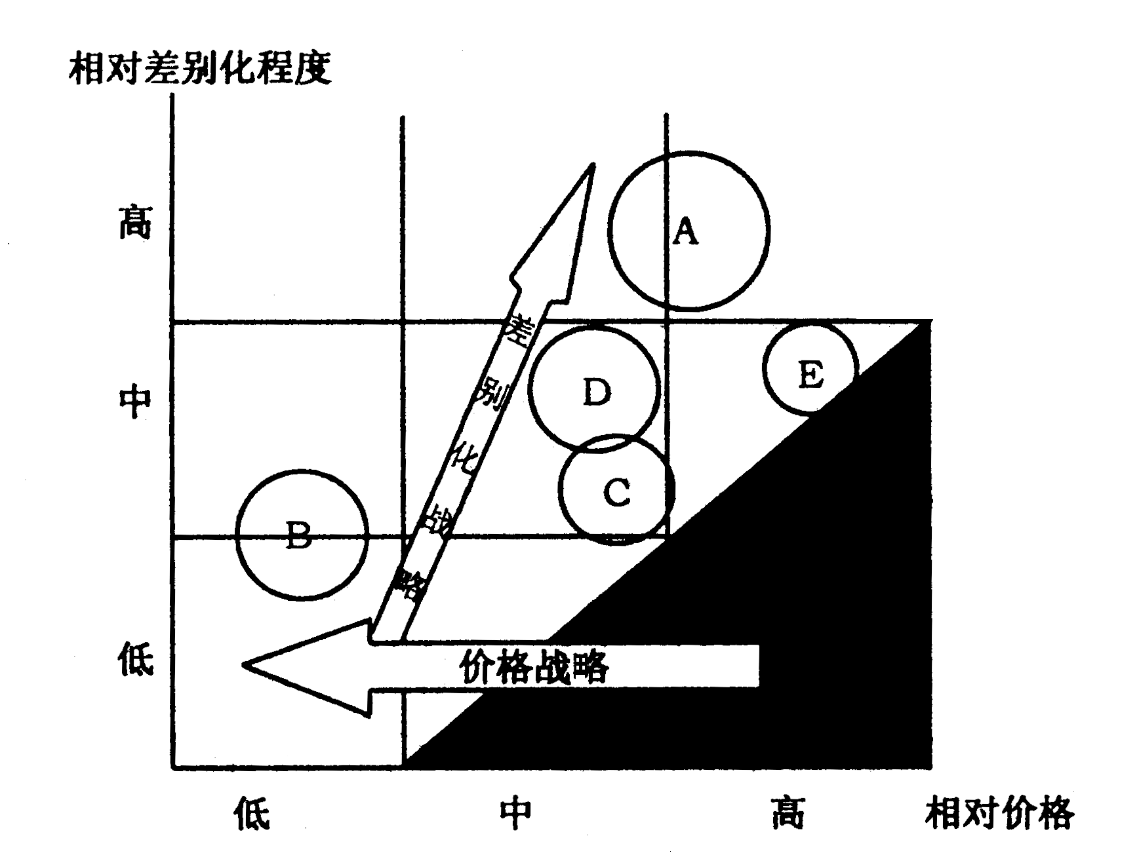
释该图的基本含义，再描述A、B、C、D、E五种产品的特征，并比较这五种不同的产品。
五、案例题(本大题共16分)
22.案例材料
袁之隆先生是南机公司的总裁。这是一家生产和销售农业机械的企业。1992年产品销售额为3000万元，1993年达到3400万元，1994年预计销售可达3700万元。每当坐在办公桌前翻看那些数字、报表时，袁先生都会感到踌躇满志。
这天下午又是业务会议时间，袁先生召集了公司在各地的经销负责人，分析目前和今后的销售形势。在会议上，有些经销负责人指出，农业机械产品虽有市场潜力，但消费者的需求趋向已有所改变，公司应针对新的需求，增加新的产品种类，来适应这些消费者新需求。
身为机械工程师的袁先生，对新产品研制、开发工作非常内行。因此，他听完了各经销负责人的意见之后，心里便很快算了一下，新产品的开发首先要增加研究与开发投资，然后需要花钱改造公司现有的自动化生产线，这两项工作约耗时3-6个月。增加生产品种同时意味着必须储备更多的备用零件，并根据需要对工人进行新技术的培训，投资又进一步增加。
袁先生认为，从事经销工作的人总是喜欢以自己业务方便来考虑，不断提出各种新产品的要求，却全然不顾品种更新必须投入的成本情况，就像以往的会议一样。而事实上公司目前的这几种产品，经营效果还很不错。结果，他决定仍不考虑新品种的建议，目前的策略仍是改进现有的品种，以进一步降低成本和销售价格。他相信，改进产品成本、提高产品质量并开出具吸引力的价格，将是提高公司产品竞争力最有效的法宝。因为，客户们实际考虑的还是产品的价值。尽管他已做出了决策，但他还是愿意听一听顾问专家的意见。
问题：
（1）你认为该企业的外部环境中有哪些机会与威胁？（6分）
（2）如果你是顾问专家，你对袁先生的决策如何评价？（10分）

